**Rúbrica Evaluación Final**

**ARQUITECTURA DE SISTEMAS DE INFORMACIÓN**

**DAVID KENSHIN VEGA ORTIZ**

**LOGROS DE APRENDIZAJE**:

* Define los conceptos básicos de Arquitectura de Sistemas de Información como base para el desarrollo de software
* Explica la importancia del aseguramiento de la calidad del software, como aspecto diferenciador de un desarrollo
* Aplica los aspectos que deben formar parte de la documentación de la arquitectura de software como paso fundamental en la entrega de un desarrollo
* Despliegue de un tenant a través de una nube

**TEMAS:**

* Todos los abordados en la unidad didáctica

**DESCRIPCIÓN**:

Presentación

Tiempo Estimado: 15 minutos por equipo de tres (3) personas

**EXAMEN FINAL – Puntaje máximo 20**

**PARTE 1**

50% (10 puntos)

* Certificación Cloud Computing (Google) - 25%

<https://skillshop.exceedlms.com/student/collection/786255-cloud-computing?locale=es>

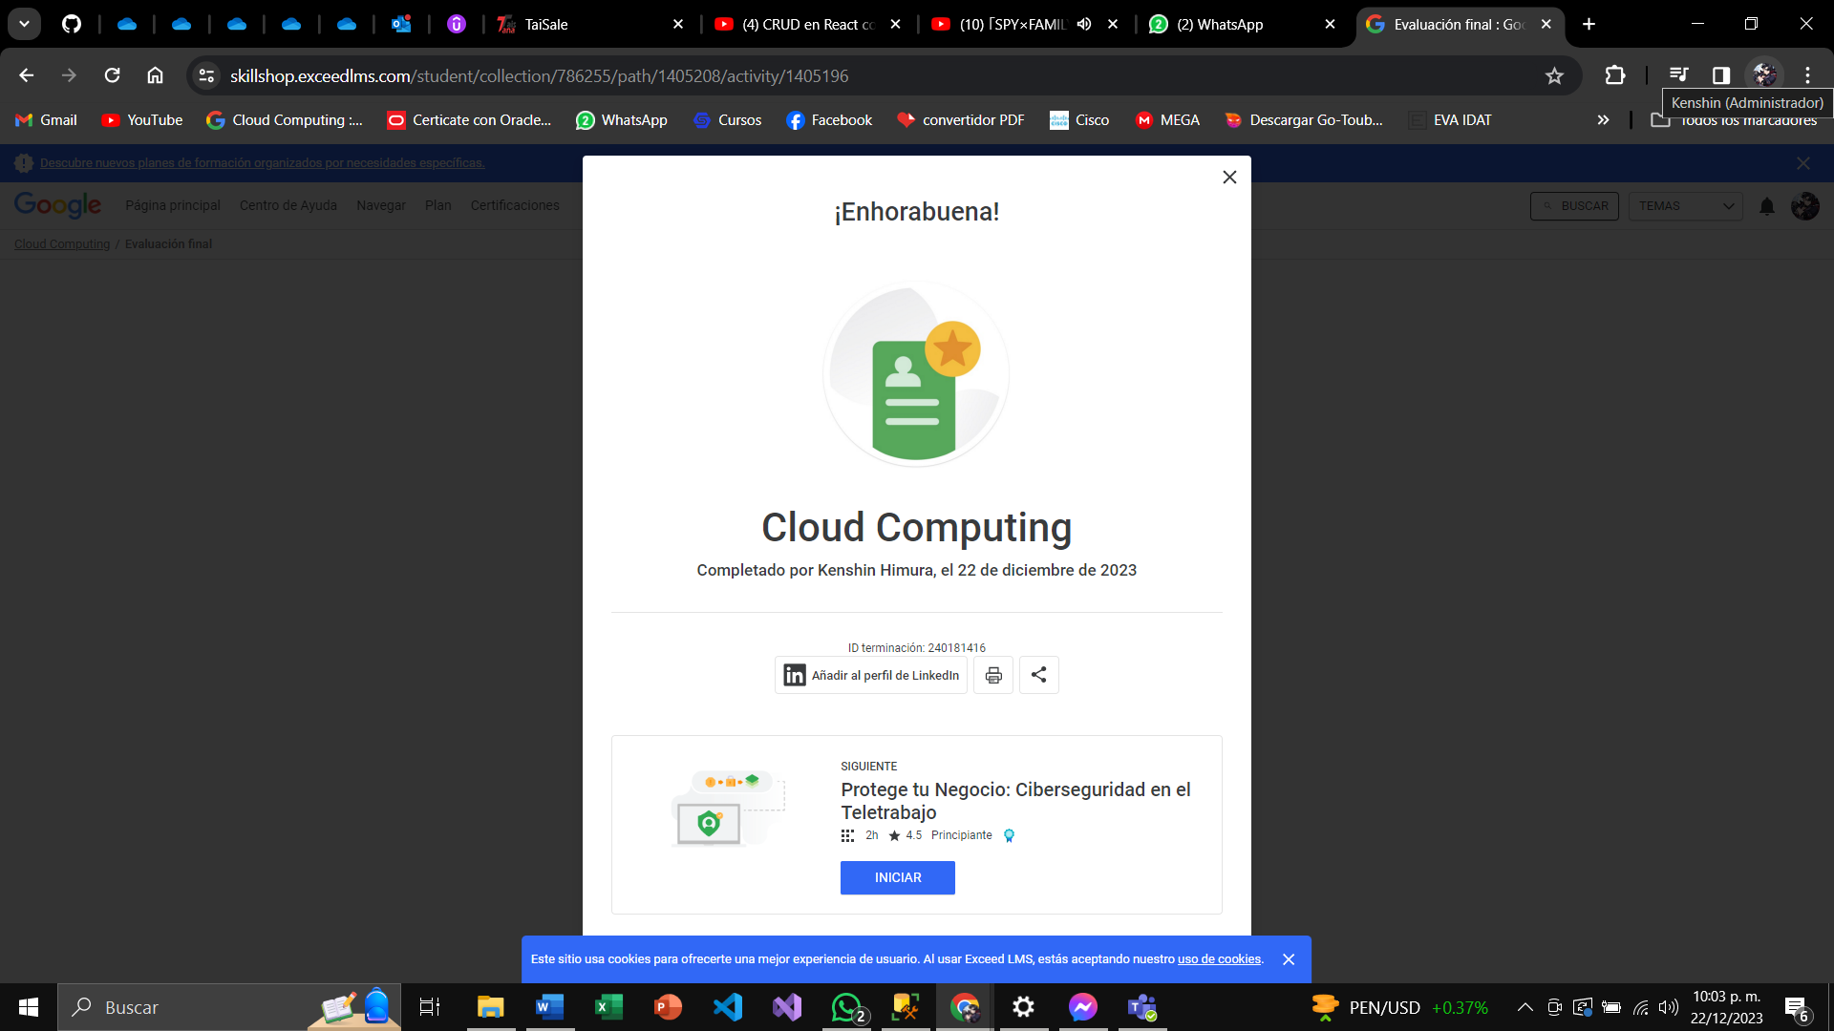

* Certificación básica o fondation de una nube: AWS, Google Cloud Platform, Azure, Oracle Cloud Infrastructure, Huawei - 25%

https://app.response.oracle-mail.com/e/er?elq_mid=249376&sh=0426201322092223081213081815052613122515222418151526141031260730&cmid=WWMK231106P00046&s=1973398186&lid=596274&elqTrackId=67b3c8a0a5be422f95f65ef4c06fe00b&elq=478b02f4a6c7412490153ef4271144f0&elqaid=249376&elqat=1

**PARTE 2**

50% (10 puntos)

* Laboratorio Grupal

Virtualizar una máquina en **una** nube: **AWS, Google Cloud Plataform, Azure, Oracle.**